TRƯỜNG THCS-THPT HAI BÀ TRƯNG  ĐỀ CHÍNH THỨC | ĐỀ KIỂM TRA CUỐI KỲ 2  NĂM HỌC 2021 - 2022  MÔN TOÁN – LỚP 7  Thời gian: 90 phút  (Không kể thời gian phát đề)
Câu 1: (1,5 điểm)
Lớp 7A tham gia phong trào kế hoạch nhỏ bằng cách nộp giấy loại được ghi lại trong bảng sau:
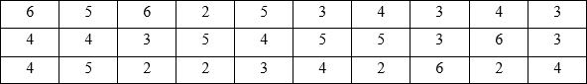
a. Lập bảng tần số.
b. Tính số ki – lô- gam giấy trung bình mỗi bạn đóng góp?
Câu 2: (1,5 điểm) Cho đơn thức
a. Thu gọn đơn thức.
b. Hãy cho biết phần hệ số, phần biến và bậc của đơn thức đã thu gọn.
Câu 3: (1,5 điểm) Cho đa thức
A(x) = – 7x² + 8x³ + x² + 3x⁴ -
B(x) = 3x + 5x³ – 2x² – 3x⁴ +
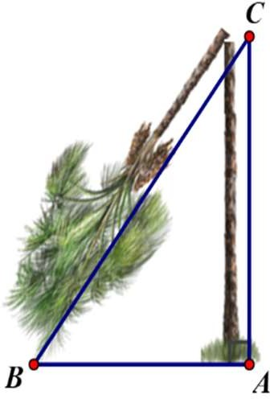
a) Sắp xếp các hạng tử của mỗi đa thức theo lũy thừa giảm của biến
4,2 m
3,6 m
b) Tính A(x) + B(x) ; A(x) - B(x)
Câu 4: (1 điểm) Bác Ân làm bảo vệ lương tháng 300 000 đồng/ngày. Nếu làm ngày nghỉ (thứ bảy và chủ nhật) thì lương tăng gấp đôi. Hỏi trong một tháng 30 ngày bác Ân đều đi làm hết thì lãnh lương được bao nhiêu tiền? Biết rằng tháng đó có 4 ngày thứ bảy và 4 ngày chủ nhật.
Câu 5: (1 điểm) Một cây xanh mọc đơn độc. Trong một trận bão lớn cây bị gãy ngang (hình 1). Ngọn cây chạm mặt đất cách gốc cây 3,6m. Đoạn thân cây còn lại người ta đo được 4,2m. Hỏi lúc đầu cây cao bao nhiêu mét?
Câu 6: (3,5 điểm) Cho tam giác ABC vuông tai A có AB = 9cm; BC = 15cm
a. Tính độ dài cạnh AC và so sánh các góc của tam giác ABC.
b. Trên tia đối của tia AB lấy điểm D sao cho A là trung điểm của đoạn thẳng BD.
Chứng minh rằng: tam giác BCD cân.
c. Gọi K là trung điểm cạnh BC. Đường thẳng DK cắt AC tại M. Tính độ dài MC.
Hết

ĐÁP ÁN VÀ HƯỚNG DẪN CHẤM MÔN TOÁN 7
Câu 1 | Bảng tần số:  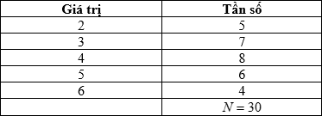  Giá trị trung bình: | 1,5đ
Câu 2 | - Hệ số:  - Phần biến:  - Bậc : 12 | 1,5đ
Câu 3 | - A(x) = 3x⁴ + 8x³ – 7x² + x² + 2x² -  = 3x⁴ + 8x³ – x² -  B(x) = -3x⁴ + 5x³ – 2x² – x²+ 3x +  = -3x⁴ + 5x³ – 3x² + 3x +  b)  A(x) = 3x⁴ + 8x³ – x² -  B(x) = -3x⁴ + 5x³ – 3x² + 3x +  A(x) + B(x) = 0x⁴ + 13x³ – x² + 3x -  A(x) = 3x⁴ + 8x³ – x² -  B(x) = 3x⁴ - 5x³ + 3x² - 3x -  A(x) - B(x)= 6x⁴ + 3x³ – x² - 3x - | 1,5đ
Câu 4 | Số ngày thứ bảy và chủ nhật là: 2. 4 = 8 (ngày)  Số tiền Bác Ân lãnh trong một tháng đi làm đủ là:  8.300000.2 + 300000.22 = 11.400.000 (đồng) | 1đ
Câu 5 | Xét tam giác ABC vuông tại A:  Vậy chiều cao ban đầu của cây là : 5,5 + 4,2 = 9,7m | 1đ
Câu 6 | 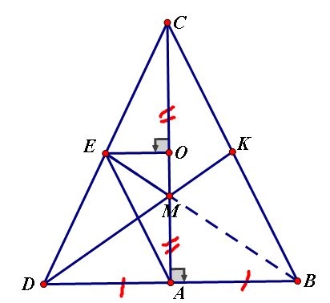  a. Tính AC  Xét vuông tại A  (định lý Pytago)  Ta có: AB<AC<BC (9<12<15)  => (quan hệ giữa góc và cạnh đối diện trong tam giác)  b. Cm: ∆BCD cân  Xét ∆ACB và ∆ACD:  Ta có: AC là cạnh chung  (=90º)  AB = AD ( A là trung điểm BC)  =>∆ACB = ∆ACD (cgc)  =>CB = CD (2 cạnh tương ứng)  =>∆CBD cân tại C  c.Tính MC  Xét ∆CBD ta có: CA là đường trung tuyến (A là trung điểm BD)  DK là đường trung tuyến (K là trung điểm BC)  CA cắt DK tại M  ➔ M là trọng tâm ∆BCD  ➔ CM=.CA=.12=8cm | 3,5 đ

